第七届中国(上海)国际技术进出口交易会

德国萨尔州人工智能论坛及B2B对接会

邀请函

各企业：

中国（上海）国际技术进出口交易会（简称“上交会”）是经中华人民共和国国务院批准，由商务部、科技部、国家知识产权局和上海市人民政府共同主办。自2013年起已成功举办六届，成为我国首个集技术展示和交易服务为一体的国家级、国际性、专业性展会。

第七届上交会将于2019年4月18日至20日在上海世博展览馆（上海市浦东新区博成路850号）举行，将开展主宾城、展览展示、主题日和论坛会议等活动，搭建技术展示和交流的平台，促进全球范围内技术创新和贸易发展。

中德两国科技创新合作机制日趋完善，内容不断丰富，模式持续创新，不仅取得了丰硕成果，也拥有广阔前景。德国作为科技强国，率先提出工业4.0概念，并在《德国2020高技术战略》中所提出的十大未来项目之一。《中国制造2025》在一定程度上的确受到了德国“工业4.0”的影响，核心思路与“工业4.0”也有很多相似之处。今年3月，中国国家主席习近平在巴黎会见专程前来出席中法全球治理论坛闭幕式的德国总理默克尔时指出，中德务实合作保持稳定发展势头，中国坚持开放的决心是坚定的，对推进和扩大对德合作也是有诚意的。中德双方可以加大在人工智能、自动驾驶、新材料、新能源、生命科学、智慧城市等领域合作。

恰逢德国萨尔州作为第七届上交会境外主宾州，将在展会现场举办人工智能主题论坛及B2B对接会，展示人工智能技术，通过上交会平台，直接对话中德人工智能合作。现诚邀贵省区市相关机构、产业及企业参会，促进科技、经贸文化等领域的交流，推动企业家合作。

特此邀请。

请您于2019年4月8日（周一）前将参会回执发送至：[wangjia@ccupexpo.com](mailto:wangjia@ccupexpo.com)。

中方联系人：王老师18101792015

上海市外国投资促进中心

二〇一九年四月一日

参会回执

|  |  |  |  |  |  |  |  |  |
| --- | --- | --- | --- | --- | --- | --- | --- | --- |
| 企业信息  （中英文） | 企业名称 | 企业类型 | 参会  姓名 | 职务 | 联系方式 | 邮箱 | 有意向对接德方的企业 | 企业简介 |
| 中文 |  |  |  |  |  |  |  |  |
| 英文 |  |  |  |  |  |  |  |  |

附件一：议程（暂定）

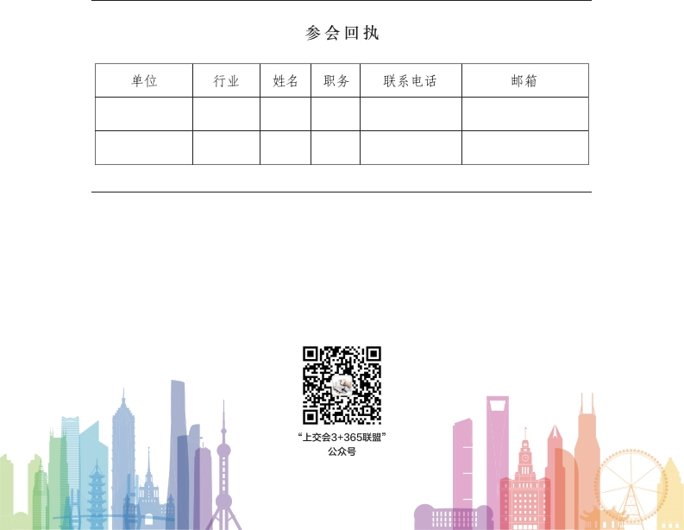附件二：德国萨尔州人工智能企业名录

附件一：

**AI 赋能开启创新驱动新时代**

【第七届中国（上海）国际技术进出口交易会境外主宾州】

**德国萨尔州人工智能主题论坛**

**议程**

一、论坛时间：

4月18日（周四）13:30-17:00

二、论坛地点：

上海世博展览馆B2会议区1号会议室（浦东新区博成路850号）

三、组织架构：

指导单位：中国（上海）国际技术进出口交易会组委会执行办公室

主办单位：德国萨尔州州政府

支持单位：上海市国际技术进出口促进中心

上海市外国投资促进中心

承办单位：上交会“3+365联盟”秘书处单位——

中企万博（上海）企业发展有限公司

四、议程：

主持人：待定

13:30-14:00 来宾签到

14:00-14:05 主持人开场，嘉宾介绍

（一）14:05-14:25 领导致辞

14:05-14:15 上海市领导致欢迎词

14:15-14:25 萨尔州州长/副州长致辞

（二）14:25-14:35 签约仪式

1、丝路联盟合作签约

2、中德人工智能产业基金签约

3、共建中德双元制职业学院签约

（三）14:35-14:50 主旨演讲

DFKI（德国人工智能研究中心）前总裁沃尔夫冈·瓦斯特教授

（四）14:50-16:20 项目路演

14:50-15:05 RVSI

15:05-15:20 DFKI

15:20-15:35 ZeMA

15:35-15:50 HTWsaar

15:50-16:05 htwsaar- vernetztautomatisiertesFahren

16:05-16:20 Abat+

（五）16:20-17:00 B2B自由交流